Reflexive Verben
- haben immer “sich” vor der Infinitivform
- “sich” ist das Relativpronomen
- Das Relativpronomen verändert sich mit dem Subjekt
Ich kämme mich wir kämmen uns
Du kämmst dich ihr kämmt euch
Er/sie/es kämmt sich sie kämmen sich

Schreiben Sie Sätze! Wonach sehnen sich die Leute? Benutzen Sie Dativ!
 Die Frau s _______________________________________
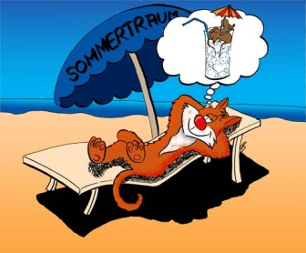 Die Katze s ___________________________________
Das Mädchen s_____________________________
 Der Junge s _______________________________________

